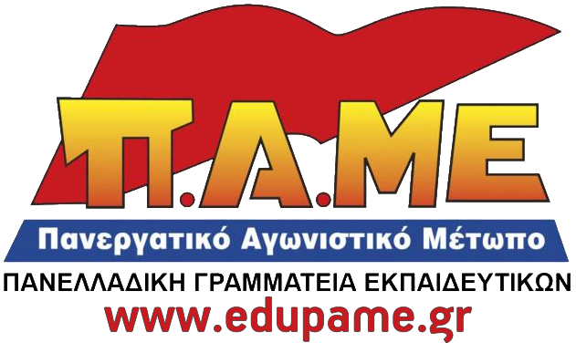
Συμμετέχουμε στην Πανελλαδική 3ωρη στάση εργασίας της ΟΛΜΕ τη Δευτέρα 2 Νοέμβρη 11π.μ-2μ.μ. και τις κινητοποιήσεις των μαθητών που πραγματοποιούνται σε πολλές πόλεις της χώρας
Συναδέλφισσες, συνάδελφοι
Από την αρχή της σχολικής χρονιά βρισκόμαστε αντιμέτωποι με σοβαρά και οξυμμένα προβλήματα στο χώρο της Εκπαίδευσης. Η χρονιά ξεκίνησε με 25.000 χιλιάδες κενά, με τις πιο ήπιες εκτιμήσεις. Αν η περσινή χρονιά έληξε με 2.500 χιλιάδες κενά που δεν καλύφθηκαν μέχρι το τέλος του σχολικού έτους, φέτος τα πράγματα προβλέπονται χειρότερα. Ένα από τα εκατοντάδες χαρακτηριστικά παραδείγματα είναι σε σχολείο της Κεφαλονιάς όπου μάθημα πανελλαδικά εξεταζόμενο (Αρχές Οικονομικής Θεωρίας) άρχισε να διδάσκεται από τη μέση της χρονιάς και μετά. Η πολιτική που ακολούθησαν πιστά οι προηγούμενες κυβερνήσεις και συνεχίζεται κατά γράμμα η κυβέρνηση ΣΥΡΙΖΑ – ΑΝΕΛ τσακίζει τα μορφωτικά δικαιώματα και το μέλλον των παιδιών μας.
Γι΄ αυτούς τους λόγους κινητοποιούνται οι μαθητές σε πολλά σχολεία σε όλη τη χωρά. Θεωρούμε ότι ο αγώνας αυτός είναι κοινός και μας αφορά όλους. Είναι προκλητικό οι κυβερνήσεις και οι διάφοροι υποστηρικτές τους κάθε φορά που ξεσπάνε μαθητικοί αγώνες να θυμούνται τις χαμένες διδακτικές ώρες, όταν με δική τους ευθύνη αφήνουν χιλιάδες τάξεις χωρίς εκπαιδευτικούς, με εκατοντάδες χιλιάδες χαμένες διδακτικές ώρες, όταν ακόμα και πανελλαδικά εξεταζόμενα μαθήματα δεν διδάσκονται.
Είναι εξαιρετικά ανησυχητικά τα κρούσματα αυταρχισμού και τρομοκράτησης των μαθητών που εμφανίζονται πανελλαδικά. Οι αστυνομικές διευθύνσεις έχουν αναλάβει - με κατεύθυνση της «πρώτη φορά αριστεράς» - να είναι σε συνεννόηση με τις διευθύνσεις εκπαίδευσης και τα σχολεία για να αντιμετωπίζουν διάφορα «περιστατικά» στο χώρο των σχολείων, μεταξύ αυτών και τις καταλήψεις. Ο κοινωνικός αυτοματισμός που είχαμε ζήσει σε στιγμές δόξας με το ΠΑΣΟΚ γίνεται προσπάθεια να αναβιώσει ξανά για να κάμψει τους μαθητές. Δίπλα σε αυτά τα φαινόμενα έχουμε και κρούσματα αυταρχισμού από ορισμένους εκπαιδευτικούς και διευθυντές σε σχολικές μονάδες. Αγωνιστές μαθητές τρομοκρατούνται ή παίρνουν αποβολή γιατί διεκδικούν, αγωνίζονται και εκφράζουν τη γνώμη τους. Σε σχολείο στο Κουκάκι μαθητής έλαβε μονοήμερη αποβολή γιατί είχε το θάρρος να εκφράσει μια άλλη γνώμη ενώπιον όλων των συμμαθητών του απέναντι στο κήρυγμα του Διευθυντή περί «εθνικής ομοψυχίας». Στο Γυμνάσιο-Λύκειο Πατρών και στο 5ο Γυμνάσιο Γλυφάδας επιστολές σχολείων στέλνονται σε γονείς για «να λάβουν γνώση για το παράνομο των καταλήψεων στις οποίες συμμετέχουν τα παιδιά τους». Απαγορεύονται συνεδριάσεις μαθητικών συμβουλίων μέσα στο σχολικό ωράριο. Σε σχολείο της Καλλιθέας απαγορεύτηκε σε μαθήτρια να μιλήσει στην τάξη της ενόψει της ψηφοφορίας για τις εκλογές του 15μελούς.
Δίπλα στους μαθητές, στα παιδιά μας, δίπλα στις αγωνίες και τις διεκδικήσεις τους και όχι απέναντι τους! Δίπλα στους μαθητές κι όχι απέναντι, με την κυβέρνηση και όσους ωφελούνται με την πολιτική της. Αυτή πρέπει να είναι η θέση κάθε εκπαιδευτικού που θέλει να είναι λειτουργός – παιδαγωγός. Γιατί ο αγώνας μαθητών, εκπαιδευτικών, γονιών είναι δίκαιος!
Καλούμε τις ΕΛΜΕ να αντιπαρατεθούν στις όποιες προσπάθειες τρομοκράτησης των μαθητών
Οι εκπαιδευτικοί, μαζί με τους μαθητές, μαζί με τους γονείς (σε κινητοποίηση καλεί και η ΑΣΓΜΕ για την ίδια μέρα) στο δρόμο του αγώνα. Οι Σύλλογοι Διδασκόντων, οι ΕΛΜΕ να βρεθούν δίπλα στους φυσικούς τους συμμάχους που δεν είναι άλλοι από τους μαθητές και τους γονείς τους.
Κλιμακώνουμε – Δυναμώνουμε τον αγώνα!
Όλες και όλοι στη γενική απεργία στις 12 Νοέμβρη
Αθήνα 29-10-2015

